使用NI软件与PXI硬件，进行高性能、点对多点的 高级无线电系统自动化测试
来源：21ic 作者：Stephen Patterson
"NI软硬件平台的功能与灵活性，可帮助我们有效开发高度稳定的测试系统、满足客户的所有需求，并能确保配合产品上市时间。"
- Stephen Patterson 氏, CPE Systems社
挑战:
设计并开发高成本效益的测试系统，包含组件和不插电测试、设备编程、无线电信号分析和校准功能，并要能针对高性能、点对多点的高级无线电产品，达到无人工干预的产线测试，以用于远端监控与数据采集(SCADA)网络应用。
解决方案:
基于NI PXI平台、NI LabVIEW、NI TestStand、NI Switch Executive软件创建测试系统，通过气动式测试设备连接至被测部件(UUT) - 包括射频区域的自定义屏蔽，以实现高性能的射频测试解决方案。
2008年，4RF Communications公司开始着手开发新的无线电产品，以扩充现有的点对点长距离无线产品。Aprisa SR是点对多点的Smart SCADA无线电产品，可达12.5 kHz通道频宽与9.6 kbps窄带无线电的功能，以通过许可的400至470 MHz频谱带宽，普及用于石油、煤气、公共事业的监控应用。Aprisa SR是针对需要高级安全功能的工业所设计的，可有效处理日益复杂的SCADA网络，并评估IP构架与智能型电网等公共建設。
Aprisa SR的完整功能，搭配其高稳定性和精心设计的高级无线电平台，使其可用于多种监控应用并满足当前和未来的需求。无线电另可设定为基地台、远程工作站、中继器，无缝集成至任何网路拓扑中 (图1)。且单个机箱即可支持大量序列与以太网接口，并内建安全功能。
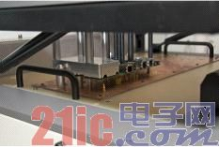
图1.测试设备对射频区域的屏蔽设计
项目难题
4RF Communications需要不同的测试方法来降低单位测试成本、高传输率，并要能适应未来的新产品功能。因此4RF找到了测量领域的领先厂商CPE Systems，设计、开发出了高成本效益的无线电测试系统。产品的测试需求包含组件测试、不插电测试、设备编程、无线电信号分析与校准以及无人操作的自动环境。
由于4RF Communications对中/大型测试设备所知有限，且内部工程资源不足，因此外包了测试系统的开发工程。此开发任务交到CPE Systems手上之后，我们随机选用了NI PXI平台，搭配LabVIEW与NI TestStand软件，提供了具备最高成本效益的灵活测试解决方案。
测试开发进程
我们记录了计划中的测试目标，并需达到下列特性：
· 板卡测试需在5分钟内完成
· 每月需能测试3000组产品
· 测试期间不能有人为干预
· 即使非技术人员也能操作
· 测试针可存取板卡另一边的所有测试点
· 包含除错设备
· 可针对未来产品随时扩充，如更多的射频频带与频宽
我们将测试分为3大块：
· DC Testing: 测试组件数值、电源供应电压、耗电量，以及低电压关机、切换面板、LED指示灯的功能性测试。
· Built-In Self Test (BIST): 用于Boot loader与软件安装、测试RAM与闪存、确认以太网的地址分配。我们将这些测试植入设备中，通过指令线路界面即可存取。
· 射频功能性测试与校准： 测试并校准传输器、接收器、Aprisa SR板的系统功能。
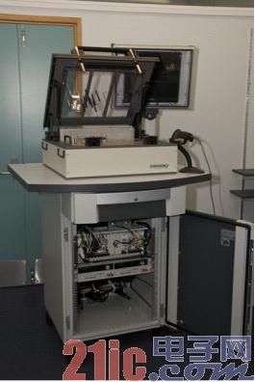
图2.最终测试系统
开发难题
为了跟上产品开发安排，我们必须配合产品开发测试系统，因此对其中5项板卡设计作出了变更。但又因为测试系统在设计之初，已考虑到其必要规格与灵活度，所以重新设计PCB也仅需对夹具进行1项变更。在4RF Communication与CPE systems之间保持良好的通信，并建立项目、配置管理程序之后，NI软硬件让我们能确保达到同步开发。
测试系统的主要限制之一，就是各组板卡需要5分钟测试时间。因此需要优化射频校准算法，确保达到高效率运作。 而NI PXIe-5663矢量信号分析仪(VSA)与NI PXIe-5673矢量信号生成器(VSG)均可支持算法的优化程序。
Aprisa SR的PCB组件包含射频传输与接收电路，且必须连带其外壳一起测试。所以我们也需考虑并纳入射频干扰与屏蔽的情况，再筛选夹具设计。 我们以产品的CAD模型容纳射频屏蔽外壳，构成夹具顶板部分(图3)。只要将板卡置于外壳之中，即可达到测试设备所研发的屏蔽功能。
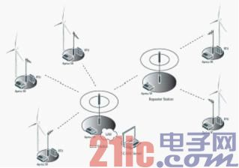
图3.Aprisa SR范例无线电设定
Aprisa SR无线电内建数据加密功能，可产生仿真数据串流，以测试接收器敏感度。通过NI PXIe-5663 VNA，可让NI PXIe-5673 VSG达到不同级别的无线电信号记录与重复传输，再以实际数据测试接收器的敏感度。此方式也代表未来无需变更测试系统的软件，即可改变加密程序。
NI软硬件的关键作用
开发射频测试系统也包含管理程序的难题。除了需跨多个地点协调项目之外，也必须以高速测试复杂的射频产品，并让设备具备屏蔽功能。
NI软硬件平台的功能与灵活性，可帮助我们有效开发高度稳定的测试系统、满足4RF公司的所有需求，并能确保配合产品上市时间。 最终我们拥有了低价位的自定义测试系统，它能够测试并支持新款的高性能SCADA无线电产品的制造程序。
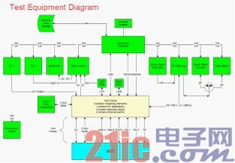
图4.测试系统图表显示硬件组件与连接功能

